|  |  |
| --- | --- |
| **TRƯỜNG THCS DỊCH VỌNG**  **Năm học: 2017 – 2018** | **ĐỀ KHẢO SÁT GIỮA HỌC KÌ II**  **MÔN: TOÁN 9**  **Thời gian: 90 phút** |

**Bài 1 (2 điểm):** Cho biểu thức  với 

a) Rút gọn P

b) Tìm giá trị của x để 

c) So sánh P với 1.

**Bài 2 (2 điểm):** Giải bài toán bằng cách lập phương trình hoặc hệ phương trình

Một xe khách và một xe du lịch khởi hành đồng thời từ A đến B. Biết vận tốc của xe du lịch lớn hơn vận tốc của xe khách là 20km/h. Do đó nó đến B trước xe khách 50 phút. Tính vận tốc của mỗi xe, biết quãng đường AB dài 100km.

**Bài 3 (2 điểm):** Cho hàm số  với  có đồ thị là parabol (P)

a) Xác định a biết parabol (P) đi qua điểm 

b) Vẽ đồ thị của hàm số  với a vừa tìm được ở trên

c) Cho đường thẳng  Tìm tọa độ giao điểm của (d) và (P) với hệ số a tìm được ở câu a.

1. Tính diện tích tam giác AOB với A và B là giao điểm của (P) và (d)

**Bài 4 (3,5 điểm):** Cho đường thẳng d và đường tròn (O; R) không có điểm chung. Kẻ OH vuông góc với đường thẳng d tại H. Lấy điểm M bất kì thuộc d. Qua M kẻ hai tiếp tuyến MA, MB tới đường tròn (O; R). Nối AB cắt OH, OM lần lượt tại K và I.

a) Chứng minh 5 điểm M, H, A, O, B cùng thuộc một đường tròn

b) Chứng minh OK.OH = OI.OM.

c) Chứng minh khi M di chuyển trên d thì đường thẳng AB đi qua một điểm cố định

d) Tìm vị trí của M để diện tích tam giác OIK đạt giá trị lớn nhất.

**Bài 5 (0,5 điểm):** Tìm giá trị nhỏ nhất của biểu thức 

**----- Hết -----**

**HƯỚNG DẪN**

**Bài 1 (2 điểm):** Cho biểu thức  với 

a) Rút gọn P

b) Tìm giá trị của x để 

c) So sánh P với 1.

***Hướng dẫn***

a) 

.

b)  (thỏa mãn).

c) Ta có  với mọi .

**Bài 2 (2 điểm):** Giải bài toán bằng cách lập phương trình hoặc hệ phương trình

Một xe khách và một xe du lịch khởi hành đồng thời từ A đến B. Biết vận tốc của xe du lịch lớn hơn vận tốc của xe khách là 20km/h. Do đó nó đến B trước xe khách 50 phút. Tính vận tốc của mỗi xe, biết quãng đường AB dài 100km.

***Hướng dẫn***

Đổi: 50 phút =  giờ.

Gọi vận tốc của xe khách và xe du lịch lần lượt là  .

Thời gian xe khách đi hết quãng đường AB là  giờ.

Thời gian xe du lịch đi hết quãng đường AB là  giờ.

Theo đề bài ta có: 





Vậy vận tốc của xe khách và xe du lịch lần lượt là 40 km/h và 60 km/h.

**Bài 3 (2 điểm):** Cho hàm số  với  có đồ thị là parabol (P)

a) Xác định a biết parabol (P) đi qua điểm 

b) Vẽ đồ thị của hàm số  với a vừa tìm được ở trên

c) Cho đường thẳng  Tìm tọa độ giao điểm của (d) và (P) với hệ số a tìm được ở câu a.

d) Tính diện tích tam giác AOB với A và B là giao điểm của (P) và (d)

***Hướng dẫn***

a) Vì parabol (P) đi qua điểm  nên thay  vào (P): , ta được:

.

b) Với , suy ra hàm số có dạng .

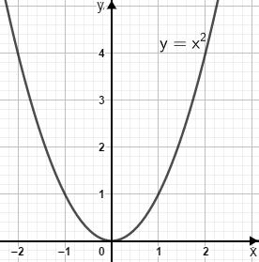

c) Phương trình hoành độ giao điểm của (P) và (d) là:

.

Vậy tọa độ giao điểm của (P) và (d) là .

d)

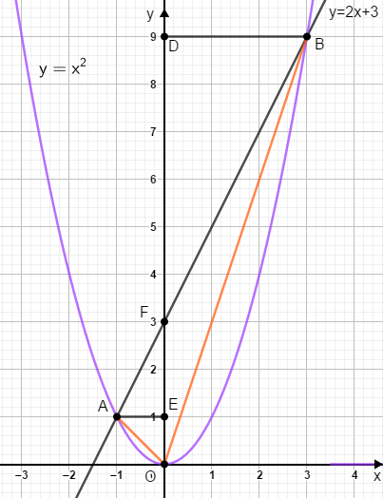

Ta có  (đvdt)

**Bài 4 (3,5 điểm):** Cho đường thẳng d và đường tròn (O; R) không có điểm chung. Kẻ OH vuông góc với đường thẳng d tại H. Lấy điểm M bất kì thuộc d. Qua M kẻ hai tiếp tuyến MA, MB tới đường tròn (O; R). Nối AB cắt OH, OM lần lượt tại K và I.

a) Chứng minh 5 điểm M, H, A, O, B cùng thuộc một đường tròn

b) Chứng minh OK.OH = OI.OM.

c) Chứng minh khi M di chuyển trên d thì đường thẳng AB đi qua một điểm cố định

d) Tìm vị trí của M để diện tích tam giác OIK đạt giá trị lớn nhất.

***Hướng dẫn***

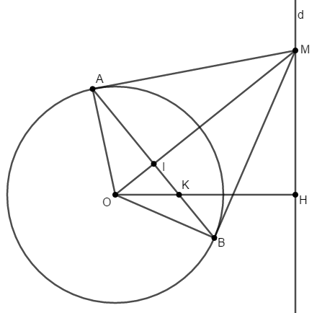

a) Ta có 5 điểm M, H, A, O, B cùng thuộc đường tròn đường kính OM.

b) Vì MA, MB là hai tiếp tuyến cắt nhau nên  tại I.

Suy ra tứ giác MIKH nội tiếp.

Do đó  đồng dạng  (g – g).

Vậy OK.OH = OI.OM.

c) Ta có  (do tam giác OBM vuông tại B, đường cao BI)

Vì OH cố định nên OK cố định.

Vậy K cố định hay khi M di chuyển trên d thì đường thẳng AB đi qua một điểm cố định.

d) Tìm vị trí của M để diện tích tam giác OIK đạt giá trị lớn nhất.

Ta có .

Do OK cố định nên diện tích tam giác IOK đạt giá trị lớn nhất là , xảy ra khi .

Khi đó tam giác OIK vuông cân tại I. Suy ra , do đó tam giác OHM vuông cân tại H. Vậy điểm M thuộc đường thẳng d và thỏa mãn  thì diện tích tam giác OIK lớn nhất.

**Bài 5 (0,5 điểm):** Tìm giá trị nhỏ nhất của biểu thức 

***Hướng dẫn***

Đặt: . Thay vào A ta được:

.

Dấu “=” xảy ra khi: . Vậy giá trị nhỏ nhất của A là , xảy ra khi .